Tirgus izpēte Nr. GNP/2022/TI/37
„ Medicīnisko ledusskapju piegāde”

TEHNISKĀ SPECIFIKĀCIJA – TEHNISKAIS PIEDĀVĀJUMS
Projekts “Ģimenes ārstu prakšu infrastruktūras un tehniskā nodrošinājuma uzlabošana Gulbenes novadā” Nr. 9.3.2.0/21/A/044

<<pretendenta nosaukums>> piedāvā nodrošināt medicīnisko ledusskapju piegādi atbilstoši šādām prasībām:

- Obligātās, minimālās prasības minētajām precēm (turpmāk – Prece):

Nr.p.k. | Prasība | Obligātie (minimālie) nosacījumi
 | Preču kvalitāte | - Jaunas (nelietotas), bez jebkādiem bojājumiem.  - Piedāvājumā jāiekļauj visas izmaksas, darbi un materiāli, kas nepieciešami kvalitatīvai preču piegādei, uzstādīšanai un nodošanai ekspluatācijā.
 | Preču piegādes termiņi | 40 (četrdesmit) dienu laikā no līguma noslēgšanas dienas, precīzu laiku saskaņojot ar pasūtītāju vismaz 3 (trīs) darba dienas pirms plānotā piegādes datuma.
 | Preču piegādes vieta | - “Aptieka”, Lizums, Lizuma pagasts, Gulbenes novads, LV-4425;  - “Pienenīte”, Jaungulbenes pagasts, Gulbenes novads, LV-4420;  - “Doktorāts”, Tirzas pagasts, Gulbenes novads, LV-4424.
 | Preču uzstādīšana un montāža | Preču uzstādīšana un montāža jāveic pasūtītāja atbildīgās personas noteiktajā Preču Piegādes ēkas stāvā, telpā un vietā.
 | Preču tehniskā dokumentācija, garantijas talons un lietošanas instrukcija | Veicot Preču Piegādi, pasūtītājam kopā ar Precēm tiks izsniegta to tehniskā dokumentācija, lietošanas instrukcija lietošanas instrukcija latviešu valodā gan papīrā, gan digitālā formātā un atbilstību medicīnas iekārtu direktīvai 93/42/EEC.
 | Preču bezmaksas trūkumu novēršana garantijas laikā | Ne vēlāk kā 10 (desmit) darba dienu laikā no pretenzijas izsūtīšanas dienas pretendentam uz e-pastu (bez elektroniski droša paraksta un laika zīmoga), bez maksas jāveic Preču trūkumu novēršana vai jāapmaina bojātā Preču vienība pret citu identisku – jaunu Preču vienību.  Ja garantijas laikā Prece tiek remontēta vairāk nekā 2 (divas) reizes, Pasūtītāja pilnvarotajai personai ir tiesības pieprasīt remontētās Preces nomaiņu pret jaunu Preci.
 | Garantijas laiks | Ne mazāk kā 24 (divdesmit četri) mēneši no katras Preču vienības piegādes dienas.  Ja garantijas laikā Prece tiek remontēta vairāk nekā 2 (divas) reizes un Pasūtītāja pilnvarotā persona ir pieprasījusi remontētās Preces nomaiņu pret jaunu Preci, garantijas laiks tiek nodrošināts ne mazāk kā 24 (divdesmit četri) mēneši no jaunās Preču vienības Piegādes dienas.

Medicīnisko ledusskapju piegāde

*Fotoattēlam ir ilustratīva nozīme.
*Pretendentam ir pienākums savā piedāvājumā norādīt konkrētus piedāvātās preces materiālus, krāsas, izmērus u.tml., nelietojot vārdus “vai ekvivalents”.

Piegādes adrese: “Aptieka”, Lizums, Lizuma pagasts, Gulbenes novads, LV-4425; “Pienenīte”, Jaungulbenes pagasts, Gulbenes novads, LV-4420; “Doktorāts”, Tirzas pagasts, Gulbenes novads, LV-4424

1. | Medicīniskais ledusskapis bez saldētavas | Veicamās funkcijas: vakcīnu un medikamentu konstantas uzglabāšanas temperatūras uzturēšana.  Kameras bruto tilpums, ne mazāk kā: 300-350 L.  Kameras neto tilpums, ne mazāk kā: 320 L.  Ārējie izmēri: 200 x 70 x 60 cm (augstums x garums x platums) ar pielaidi ± 3%.  Iekšējais aprīkojums: 1 atvilktne un 7 restoti plaukti.  Restotu plauktu materiāls – stieple saskaņā ar DIN177, ar PA11 pārklājumu.  Necaurspīdīgas, ar atslēgu aizslēdzamas durvis.  Iespējams mainīt durvju atvēršanas virzienu.  Temperatūras diapazons ne mazāk kā no +3 līdz +7 ºC.  Dabīga atkausēšana.  Digitāls displejs.  Temperatūras izmaiņas solis ne sliktāks kā: 0,1 ºC.  Vizuāli un skaņas kļūdu paziņojumi, kļūdu paziņojumu saglabāšana atmiņā. Temperatūras mērījumu ierakstīšanas un glabāšanas (vismaz 30 dienas). Datu eksportēšana caur USB portu. Elektropieslēgums: 220 - 240 V; 50/60 Hz.  Medicīniskais ledusskapis komplektā ar visiem nepieciešamiem savienošanas vadiem. Piederumi datu nosūtīšanai uz datoru caur USB portu.  Lietošanas instrukcija latviešu valodā gan papīrā, gan digitālā formātā un atbilstību medicīnas iekārtu direktīvai 93/42/EEC.  Garantijas laikā iekārtas tehniskā apkope atbilstoši ražotāja noteiktajām prasībām.  Jānodrošina autorizētā servisa iespēja. Servisa rokasgrāmata vai ražotāja apstiprināts apkopes darbu saraksts. Veikta iekārtas tehniskā uzraudzība atbilstoši MK noteikumiem Nr. 689, ko apliecina attiecīgi akreditētas iestādes sertifikāti; CE marķējums. Obligāta lietotāju apmācība un iekārtas pieslēgšana uz vietas. | 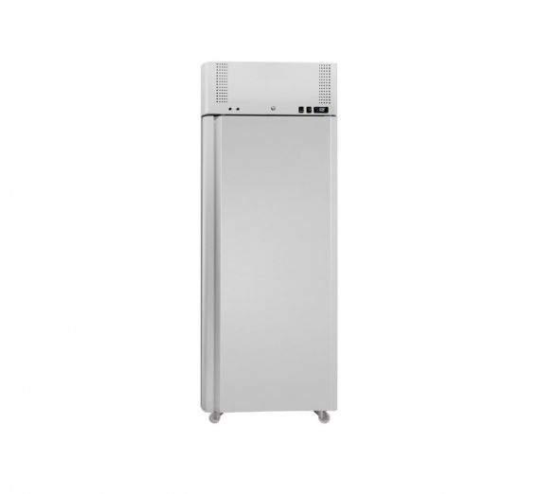 | 3 | Pretendenta piedāvātās preces apraksts

Amats, vārds, uzvārds
Paraksts

